聖公會呂明才中學 S.K.H. Lui Ming Choi Secondary School
創科班 Little Makers Class ｜ S1 Unit 5：關愛 Project（關愛創科專題）
第 24 堂：動手做（二）：AI 生成與整合
Lesson 24: AI Generation and Integration
姓名 Name：＿＿＿＿ 班別 Class：＿＿＿＿ 學號 No.：＿＿＿＿ 日期 Date (DD-MM-YYYY)：＿＿＿＿

家課
Homework
得分 Score：＿＿＿＿ / 20 （請把答案寫清楚，問答題須寫出完整句子。）
Write your answers clearly.
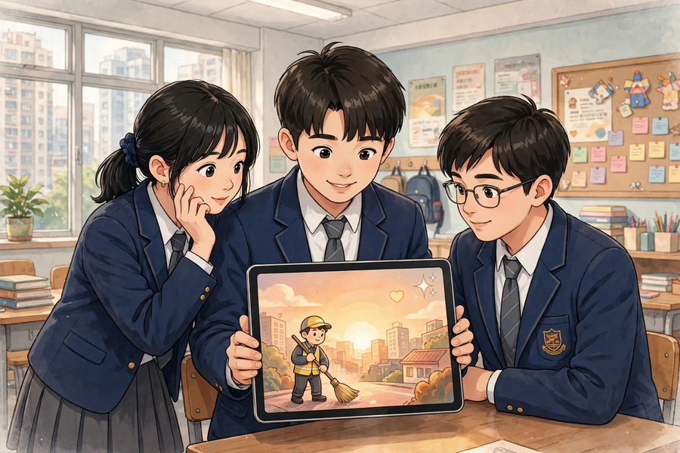
一、甲部：選擇題
Section A: Multiple Choice
1. AI 生成部分不可以是什麼？
What can the AI-generated part NOT be?
A. 海報
A poster
B. 故事
A story
C. 與主題無關的搞笑圖片
A funny picture unrelated to the theme
D. 介紹
An introduction
2. 以下哪項不是好提示詞的要領？
Which of the following is NOT an essential of a good prompt?
A. 對象是誰
Who it is for
B. 情境是什麼
What the situation is
C. 愈含糊愈好，給 AI 自由發揮
The vaguer the better, to let the AI run free
D. 有什麼具體要求
Any specific requirements
3. 生成三個版本後，小組應該怎樣做？
After generating three versions, what should the group do?
A. 隨便選一個
Pick one at random
B. 比較三個版本，選出最配合主題的一個，並寫出原因
Compare the three, select the best-matching one, and write down why
C. 三個都用，不用選
Use all three without choosing
D. 刪除全部重新再做
Delete everything and start over
4. 發現 AI 生成的內容有錯誤資料，應該怎樣做？
The AI-generated content is found to contain wrong information. What should be done?
A. 照用，反正沒人發現
Use it anyway – nobody will notice
B. 修改或棄用，並在道德檢查註明已核實
Correct or discard it, and note the verification in the ethics check
C. 把錯誤放大
Enlarge the error
D. 怪責 AI
Blame the AI
5. 把 AI 生成的海報說成是自己親手繪畫的，有什麼問題？
What is wrong with claiming an AI-generated poster as hand-drawn?
A. 沒有問題
Nothing wrong
B. 違反道德守則第三項：不冒充，這是誠信問題
It breaks ethical rule three – do not pass off; it is a honesty issue
C. 只是小事
Just a small matter
D. 反而顯得厲害
It actually looks impressive
二、乙部：問答題
Section B: Short Questions
1. 為你的專題寫一個好提示詞（中文），須包含四要領：對象、情境、風格、具體要求。（2 分）
Write a good prompt (in Chinese) for your project, covering the four essentials: audience, situation, style, and specific requirements. (2 marks)
＿＿＿＿＿＿＿＿＿＿＿＿＿＿＿＿＿＿＿＿＿＿＿＿＿＿＿＿＿＿＿＿＿＿
＿＿＿＿＿＿＿＿＿＿＿＿＿＿＿＿＿＿＿＿＿＿＿＿＿＿＿＿＿＿＿＿＿＿
＿＿＿＿＿＿＿＿＿＿＿＿＿＿＿＿＿＿＿＿＿＿＿＿＿＿＿＿＿＿＿＿＿＿
＿＿＿＿＿＿＿＿＿＿＿＿＿＿＿＿＿＿＿＿＿＿＿＿＿＿＿＿＿＿＿＿＿＿
2. 解釋：為什麼「篩選與改良」被稱為「人的價值所在」？（2 分）
Explain: why is ‘selecting and refining’ called ‘where human value lies’? (2 marks)
＿＿＿＿＿＿＿＿＿＿＿＿＿＿＿＿＿＿＿＿＿＿＿＿＿＿＿＿＿＿＿＿＿＿
＿＿＿＿＿＿＿＿＿＿＿＿＿＿＿＿＿＿＿＿＿＿＿＿＿＿＿＿＿＿＿＿＿＿
＿＿＿＿＿＿＿＿＿＿＿＿＿＿＿＿＿＿＿＿＿＿＿＿＿＿＿＿＿＿＿＿＿＿
＿＿＿＿＿＿＿＿＿＿＿＿＿＿＿＿＿＿＿＿＿＿＿＿＿＿＿＿＿＿＿＿＿＿
3. 你的小組想把 AI 生成的介紹故事配合實物展示。請寫出一個結合方式，並預計一個可能出現的問題。（2 分）
Your group wants to present an AI-generated introductory story alongside the physical work. Write down one combination method and one problem that might arise. (2 marks)
＿＿＿＿＿＿＿＿＿＿＿＿＿＿＿＿＿＿＿＿＿＿＿＿＿＿＿＿＿＿＿＿＿＿
＿＿＿＿＿＿＿＿＿＿＿＿＿＿＿＿＿＿＿＿＿＿＿＿＿＿＿＿＿＿＿＿＿＿
＿＿＿＿＿＿＿＿＿＿＿＿＿＿＿＿＿＿＿＿＿＿＿＿＿＿＿＿＿＿＿＿＿＿
＿＿＿＿＿＿＿＿＿＿＿＿＿＿＿＿＿＿＿＿＿＿＿＿＿＿＿＿＿＿＿＿＿＿
三、延伸任務
3. Extension Task
延伸任務：完成 AI 生成作品的最後篩選，把選定版本列印或儲存好；每位組員寫一段約 50 字的使用心得：「我用 AI 做＿＿＿＿，我學會了＿＿＿＿，我覺得使用 AI 時要注意＿＿＿＿。」下一堂帶回課室。
Extension task: finalise the selection of the AI-generated work and print or save the chosen version. Each member writes a reflection of about 50 words: ‘I used AI to ______. I learnt ______. I think when using AI one should ______.’ Bring it to the next lesson.

